序号 | 执教者 | 讲座标题 | 开课时间 | 组织单位 | 级别
1 | 钱丽娟 | 《守望综合实践活动课程高质量建设的麦田》 | 2024.6 | 江苏省中小学教学研究室 | 省级
B12 钱丽娟 卓越教师成长营讲座开设情况一览表
表1 省级以上（含）讲座开设汇总表 （注意：一篇一行）

表2 市级讲座开设汇总表 （注意：一篇一行）
序号 | 执教者 | 讲座标题 | 开课时间 | 组织单位 | 级别
1 | 钱丽娟 | 《基于乡村生活场景的综合实践活动课程创新实践》 | 2023.9.21 | 常州市教育教科院 | 市级
2 | 钱丽娟 | 《乡村生活场景里的小得盈满——基于非认知能力的课程架构思考》 | 2024.5.17 | 常州市教育教科院 | 市级
3 | 钱丽娟 | 《基于乡村生活场景的劳动课程创新实践》 | 2024.6.5 | 常州市教育教科院 | 市级
4 | 钱丽娟 | 《酒香里的综合实践课程行动》 | 2024.7.12 | 常州市教师发展学院 | 市级
5 | 钱丽娟 | 《立足真实生活，让学生的探究在现场真实发生》 | 2024.12.25 | 常州市教育教科院 | 市级
6 | 钱丽娟 | 《基于乡村生活场景的学科综合》 | 2024.12.30 | 溧阳市教师发展中心 | 市级

表3 区级讲座开设汇总表 （注意：一篇一行）

序号 | 执教者 | 讲座标题 | 开课时间 | 组织单位 | 级别
1 | 钱丽娟 | 《乡村生活的综合实践课题研究》 | 2024.3.27 | 新北区教师发展中心 | 区级
2 | 钱丽娟 | 《乡村生活场景下的小学生非认知能力的培养》 | 2024.11.1 | 新北区教师发展中心 | 区级
3 | 钱丽娟 | 《基于乡村生活的综合实践活动的创新实践》 | 2023.12.22 | 新北区教师发展中心 | 区级
4 | 钱丽娟 | 《新·劳动 辛·勤美——关于新北区中小学劳动教育“五一工程”项目实施》 | 2025.1.3 | 新北区教师发展中心 | 区级
5 | 肖媛媛 | 《乡村小学综合实践场馆建设实施的研究》 | 2023.12.22 | 新北区教师发展中心 | 区级
6 | 周静 | 《涵育劳动教育校本课程开发的思考与研究》 | 2023.12.22 | 新北区教师发展中心 | 区级
7 | 储薇薇 | 《“课”随童心，精彩“程”现——混融学习理念下幼小衔接实践与探索》 | 2023.11 | 新北区教师发展中心 | 区级
8 | 沈倩云 | 《农科园设计师》 | 2024.5 | 新北区教师发展中心 | 区级
9 | 倪佼 | 《诗意大雪》 | 2024.12 | 新北区教师发展中心 | 区级
10 | 秦家慧 | 《依托阶梯评价体系，探索特色争章方式》 | 2024.06 | 新北区少工委 | 区级
11 | 洪佳 | 《赛以共进 研以致远——区评优课展示活动培育》 | 2024.12 | 新北区教师发展中心 | 区级

B12 讲座开设情况材料
材料1 省级讲座材料
序号 | 讲座证书 | 网上公示链接
1 | 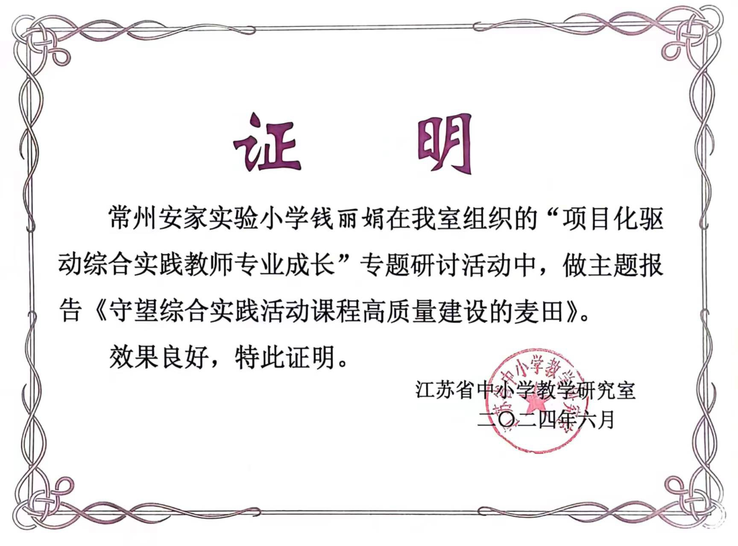

注：指教育行政主管部分组织的讲座（包括纯师范类大学），其他不算，以下同。

材料2 市级讲座材料
序号 | 讲座证书 | 网上公示链接
请与表2序号一致 | 如为网上截图请一并截取“组织单位”名称
1 | 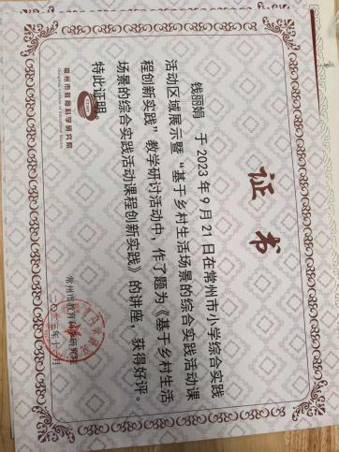
2 | 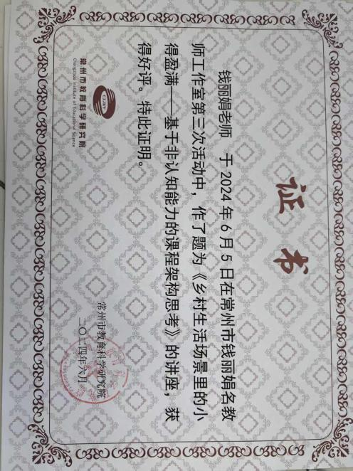
3 | 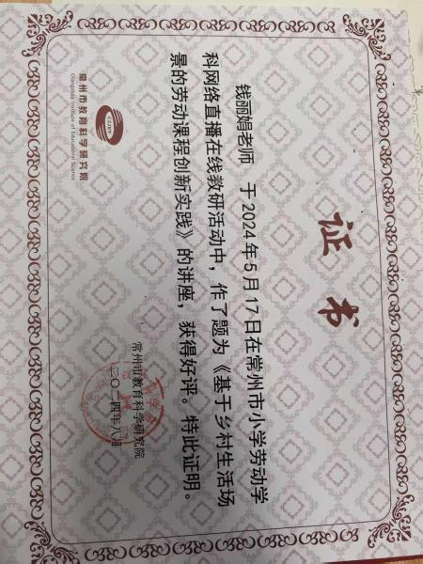
4
5 | 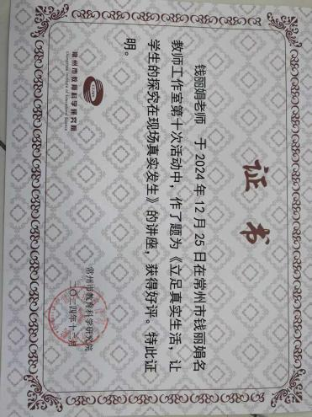
6 | 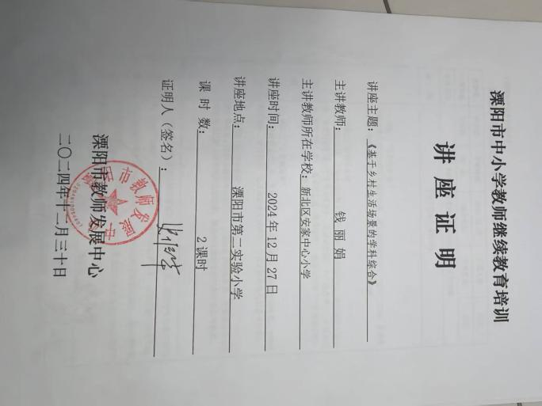

材料3 区级讲座材料
序号 | 讲座证书 | 网上公示链接
请与表3序号一致 | 如为网上截图请一并截取“组织单位”名称
1 | 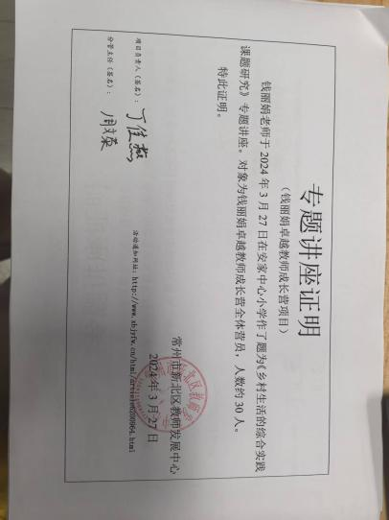
2 | 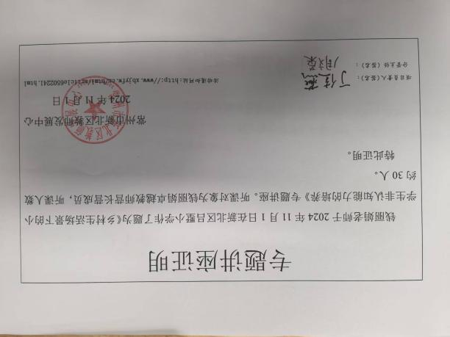
3 | 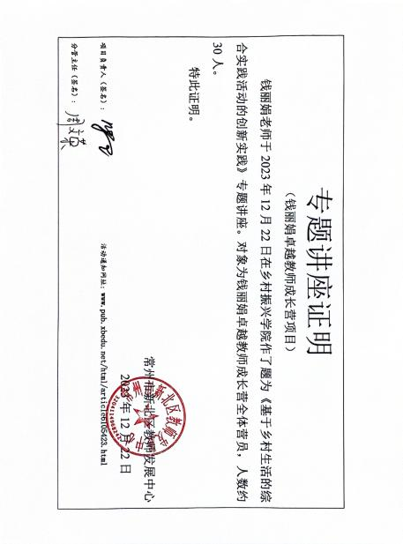
4 | 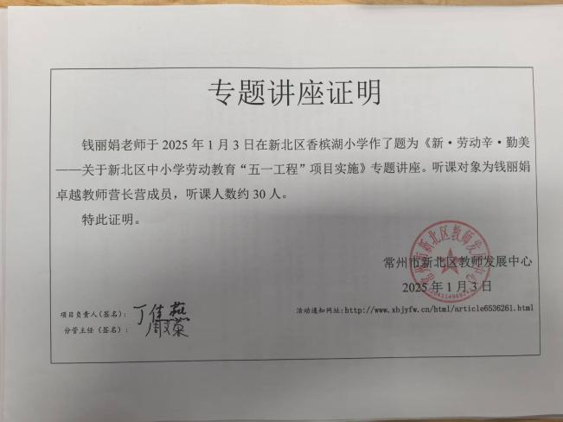
5 | 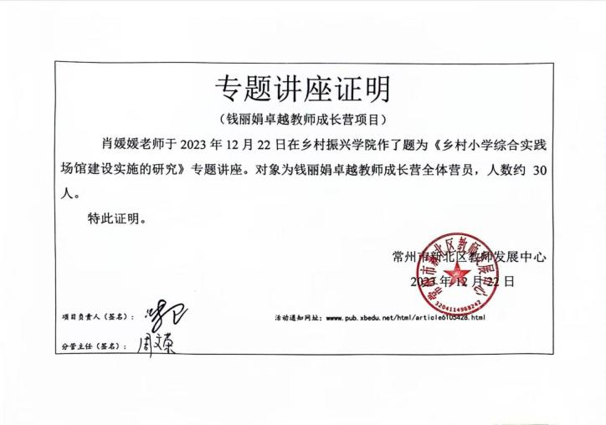
6 | 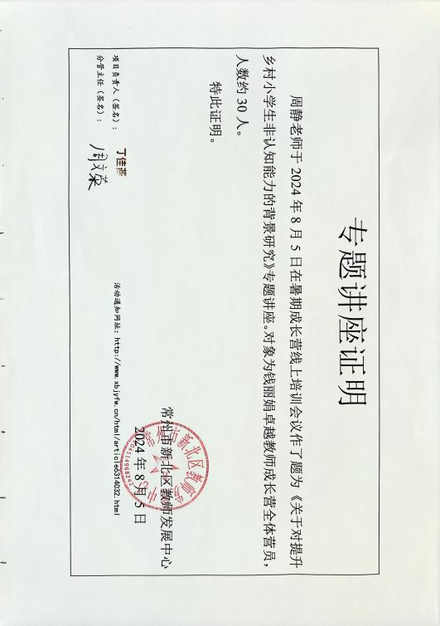
7 | 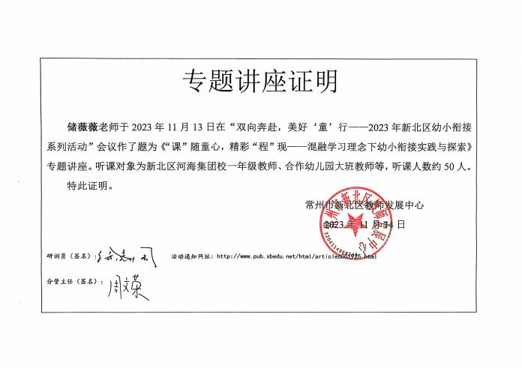
8 | 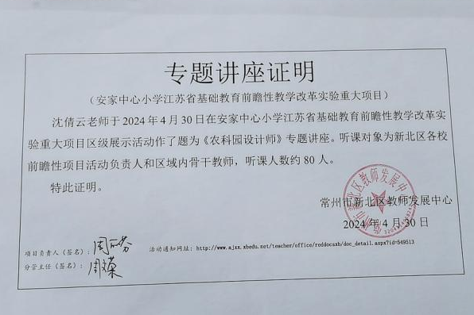
9 | 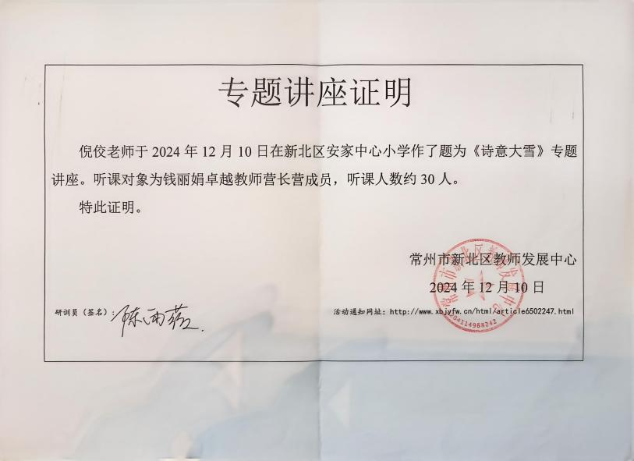
10 | 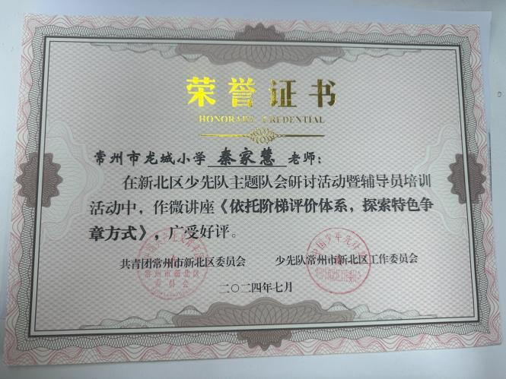
11 | 